综合荣誉
包括：考核优、嘉奖、立功、先进教育工作者、先进个人等综合性荣誉
- 以下粘贴公布获奖情况的文件或网页截图（提供网址），申报者姓名用红线标出（每图占一页）
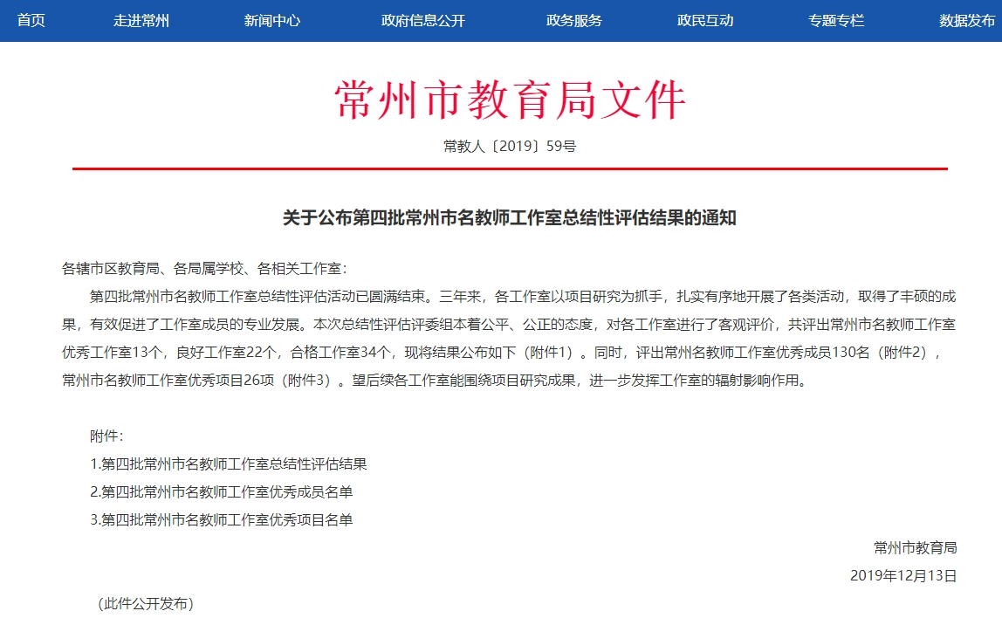

网址：http://www.changzhou.gov.cn/gi_news/566157622545179
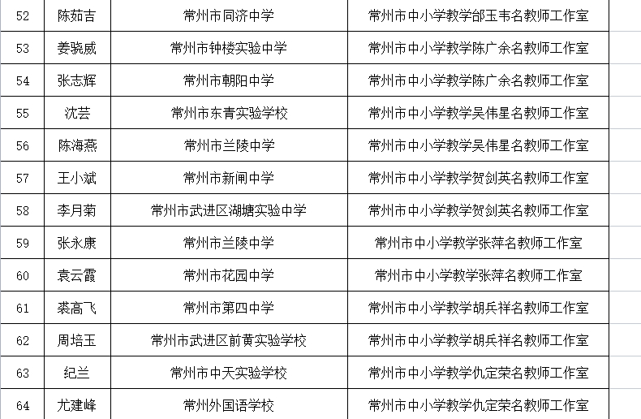

- 以下粘贴荣誉证书（每图占一页）

